Analyse des conséquences de la migration et priorisation des mesures d’accompagnement dans la région de Tahoua

Tahoua, du 6 au 9.06.2017
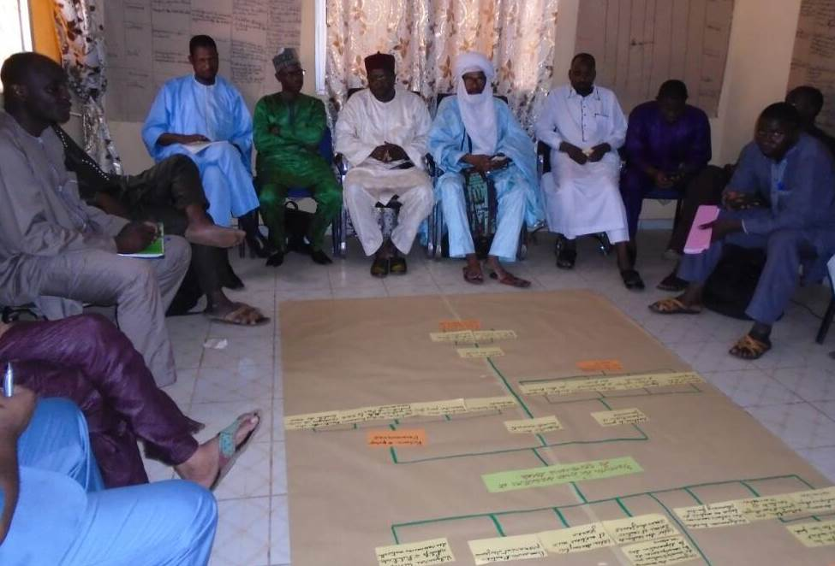
Rapport de synthèse de l’atelier

Juillet- 2017
S O M M A I R E
Mot de remerciement du président de l’observatoire 4
Introduction 4
I. Approche Méthodologie 4
II. Résultats obtenus 5
2.1.1 Date de création : 5
2. 1 .2 Historique du nom 5
2.1.3 Historique du peuplement 5
2.1.4 Evolution des mouvements migratoires 6
2.1.5 LES GRANDS EVENEMENTS ayant marqué la mémoire collective 6
2.1.6 Profil des tendances 7
2.2 Caractérisation des mouvements migratoires 7
2.2.1 Analyse de types de migration 8
2.2.2 Domaines impactés par la migration 8
2.3 Relations entre les acteurs 10
2.3.1 Appréciation des relations des différents acteurs 10
2.3.2 Analyse des attentes et craintes de l’observatoire vis –à-vis du CR 11
2.4 Analyse de la documentation 12
2.5 Conséquences de la migration sur la vie socio-économique des populations 13
2.5 .1 Caractérisation de différents types de migration 13
2.5.2 Domaines impactés par la migration 14
II. Synthèse et analyse des résultats 15
Analyse des problèmes (Arbre des problèmes) 15
. 18
III Proposition des mesures d’atténuation 18
Analyse des solutions (Arbre à objectifs) 18
III. Définition des critères et priorisation 21
IV. Leçons tirées 22
Appréciation de l’atelier 22
Conclusion 22
V Annexes 23
Programme de travail 23
Liste de présence 23

Introduction
Du 6 au 9 juin 2017 s’est tenue à Tahoua, dans les locaux du Conseil Régional, une rencontre d’échange sur l’analyse des dynamiques et des conséquences de la migration sur le territoire de la région. Cette rencontre rentre dans le cadre de la mise en œuvre des activités du champ d’action 2 du Programme « Améliorer la gestion des défis migratoires au Niger » - GIZ/ProGEM.
Cette rencontre qui a pour objectif de proposer et de prioriser des mesures d’atténuation des effets de la migration auxquels fait face la région a vu la participation de tous les membres de l’observatoire communal appuyé par trois (3) personnes ressources et les quatre (4) Assistants Techniques Appui aux Collectivités Territoriales et Observatoires – AT/ACTO/ProGEM.
(Pour plus de détails, voir liste nominative de présence)
Ce rapport de synthèse retrace la démarche méthodologique adoptée, les résultats atteints, les appréciations de la rencontre, les leçons tirées et quelques recommandations faites à l’issue de quatre (4) jours de travaux.
- Approche Méthodologie
Elle est axée sur les points suivants :
- Une brève présentation du ProGEM : il était nécessaire de présenter le ProGEM dans ses grandes lignes afin que tous les participants (membres de l’observatoire et personnes ressources) comprennent l’approche du Programme. Aussi, les points relatifs au contexte, à l’objectif, à la zone d’intervention, au budget et financement, à la durée et les différents champs du programme ont-ils été rappelés.
- Rappel du concept observatoire : la majorité des membres de l’observatoire régional ainsi que des personnes ressources ne connaissent pas le contenu du concept. Pour ce faire, un exposé succinct a été fait sur l’objet, les objectifs, le statut et l’ancrage institutionnel, la composition, les attributions et le fonctionnement de l’observatoire.
- La colecte des données secondaires et primaires : cette étape se passe en travaux de groupes. Chaque groupe utilise un outil de la MARP (Méthode Accélérée de Recherche Participative) de collecte de données de base. Ainsi cinq (5) groupes de travail se sont exercés sur les cinq outils MARP suivants : la recherche documentaire, le diagramme de flux, le profil historique, le guide d’entretien et le diagramme de Venn. Les données et informations récoltées sont restituées, amendées, triangulées et synthétisées en plénière.
- L’analyse des problèmes : Elle s’est faite à travers l’arbre des problèmes. Tous les problèmes identifiés, à l’aide des outils précités, sont regroupés et/ou catégorisés par domaine. Puis suivra les liens de causalité (cause à effet) à l’intérieur de chaque groupe des problèmes. Les réflexions et les débats sur les différents blocs permettent de dégager le problème central autour du quel tourne tous les autres problèmes. Le problème central ainsi défini, ses causes et ses conséquences sont directement décelées parmi les différents groupes de problèmes. A la fin de l’analyse tous les problèmes sont liés entre eux par le principe de ‘’liens de causalité à effet’’.
- L’analyse des solutions : Elle procède par la recherche des solutions aux différents problèmes évoqués suite au diagnostic de la situation et du contexte. L’analyse de solutions se fait à l’aide de l’outil ‘’arbres à objectifs’’. Tous les problèmes, notamment les sous-causes du problème central, sont passées en revue et analysés. Derrière chaque cause ou sous-cause il faut viser un objectif à atteindre. Les problèmes sont dès lors positivés ce qui conduit à la formulation des solutions.
- La proposition des mesures : les solutions ainsi dégagées à travers l’arbre des problèmes, les objectifs sont reformulés pour donner naissance à des mesures de renforcement de capacité et d’infrastructures. Celles-ci sont adaptées à la situation du milieu et s’avère capable de contribuer à la réduction des conséquences négatives de la migration dans la zone.
- La définition des critères de priorisation et leur pondération : Les mesures définies sont priorisées et pour ce faire, il est nécessaire d’avoir des critères de priorisation. L’exercice de définition des critères de priorisation consiste à procéder à la méthode de technique de « comparaison par pair ». Toutes les actions comparées deux à deux et ce sont les arguments qui classent une mesure devant une autre qui donne le critère à garder. Ce critère est ensuite pondéré pour faciliter le classement.
- Le classement des mesures : dès lors que les critères sont pondérés le classement devient automatique car derrière chaque critère se cache une mesure bien déterminée. Alors le rang qu’occupe le critère est directement affecté à la mesure correspondante, d’où la priorisation.

II. Les résultats de l’atelier

2.1 Historique du peuplement

2.1.1 Les dates importantes du peuplement
- 17ème siècle : peuplement de l’Ader ;
- 1801 : Pénétration française ;
- 1964 : Tahoua est érigé en département ;
- 1998 : Tahoua une région administrative.

2. 1 .2 Historique du nom

C’est d’abord,
- Tawa ta (elle est à moi, elle m’appartient) …
Puis, c’est devenu
- Tawa (la mienne) …

2.1.3 Historique du peuplement
Ethnie | Provenance | Occupation de l’espace
Adérawas | Egypte antique, Bilma, Aïr | Bande Sud de la région
Gobérawas | Egypte antique, Irak,Agadez, Birmi Lallé (Dakoro) | Bande Sud (Madaoua, Bouza, Malbaza, Illéla)
Konnawas | ND | Bande Sud (Konni)
Touareg | Fezzan, Aïr, l’Adrar, Fleuve Niger | Nord Tahoua  Bande Sud
Lissawanes | Aïr | Bande Sud (Keïta)
Arabes | Algérie, Mauritanie | Nord Tahoua (Tassara, Tchinta)
Peulhs | Nigeria, Yémen | Bande Sud  Nord Tahoua
Maouris | Arewa (Doutchi) | Bande Ouest
Korfeyawas | Filingué | Bande Ouest
Source : Monographie de la région, DRAT/DC, Juillet 2008

2.1.4 Evolution des mouvements migratoires
- Mouvement circulaire
Nature du mouvement | Age | Sexe | Destination | Durée
Exode ‘’international’’ | ≥17 ans | Masculin | RCI, Libéria, Ghana, Sierra Léone, Mali, Nigéria, Cameroun, Soudan, Algérie, Libye, France, USA, Arabie Saoudite, Sénégal, Tchad. | 7 mois à 2 ans.
Exode ‘’intérieur du pays’’ | ≥17 ans | Masculin | Niamey, Agadez, Maradi, Zinder, Tillabéry, Dosso, Diffa. | ≤ 6 moins
Exode ‘’Intérieur de la région’’ | ≥17 ans | Masculin | Centres urbains de la région | ≤ 6 moins
- Mouvement de transit
Période | Acteurs (Qui ?) | Durée de séjour | Axes
≤ 1970 | Caravaniers (Arabe et Haoussas) | 3 mois | Kano-Bilma ; Kano- Agadez- Algérie
‘’De tout temps’’ | Tanshumans/ pasteurs | 40 jours | Bilma, Fachi
‘’De tout temps’’ | Tanshumans/ pasteurs | 5 mois | Azawak-Ingall
Vers 1990 | Ressortissants Afrique de l’Ouest et du Centre | Variable | Konni-Tahoua-Agadez-Arlit

2.1.5 LES GRANDS EVENEMENTS ayant marqué la mémoire collective
Période | Evènements | Effets/conséquences | Réponses des populations | Observations
1900 | Arrivée des blancs |  | . Allégeance des populations
1917,1932, 1938,1973, 1984 | Les famines : makagé, Tamakay, Tchingougia, Kantakagé |  | . Cueillette  . Découverte d’autres substances comestibles
1918 | Guerre de Kaocen | . Arrivée des migrants d’Agadez
1945 | Partage du canton de Tahoua en 3 cantons : Tahoua, Kalfou et Bambèye
1964 | Yakin Sidi Adou (Sawaba) | . Persécution des populations  .Emprisonnement/déportation  . Fuite
Source : Halilou Noma cité par Assoumane Halidou (blogueur de Tahoua)
1724 | Arrivée de Agabba dans la région | Annexion de la chefferie de Darey,  Déplacement des populations. |  | 2ème séjour de Agabba

2.1.6 Profil des tendances
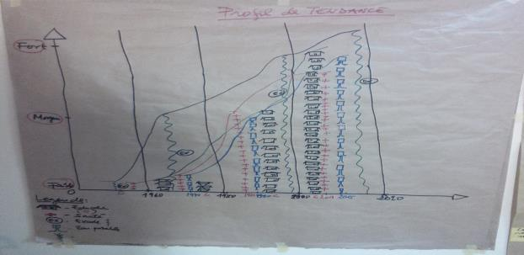

2.2 Caractérisation des mouvements migratoires
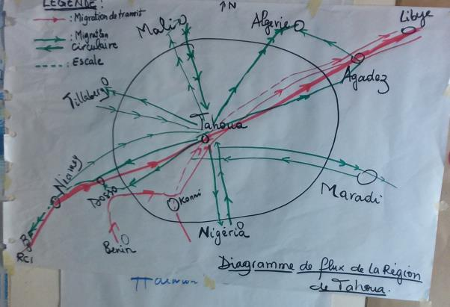

2.2.1 Analyse de types de migration
Type de migration | Sites touchés |  | Période | Durée | Axes | Acteurs | Occupation | Intensité
 | Départ | Arrivée
Migration Circulaire | Koni-  Abalak  Illéla- Madaoua  Tahoua-Bouza  Bagaroua -  Tahoua Département | Abidjan  Cameroun, Gabon, Ghana  Europe  Libye  Algérie | Après la recolte. | 1 à 2 ans | Tahoua-Libye  Tahoua-Nigeria, Tahoua - RCI | Jeunes  Adultes | Petit commerce, Travaux manuels | Forte
Migration de Transit | Afrique de l’Ouest (RCI, Ghana, BF, Mali, Sénégal, Gambie, G. Conakry, Benin, Nigéria, etc. | Libye  Algérie  Europe | Le long de l’année | Indeterminée | Niamey – Konni-Tahoua- Agadez- Libye | Hommes Femmes, jeunes | Travaux menagers, Travaux manuels | Forte

2.2.2 Domaines impactés par la migration
Type de migration | Domaine | Conséquence |  | Solutions
 |  | Négative | Positive | Locales | Appui Ext.
Circulaire | Santé | . Propagation des maladies  .Déséquilibre dans la planification des services de santé | . Appui construction et équipement de centres de santé | . Promouvoir des mutuelles de santé  . Tenir compte des mouvements saisonniers des populations lors des planifications  .Sensibiliser les jeunes à travers la création des centres « amis des jeunes » | . Doter les centres de santé de moyens matériels et humains
 | Education | . Abandon scolaire  . Faible intérêt pour l’école  . Insuffisance de suivi de la scolarité des enfants  . Instabilité des élèves qui suivent leurs parents | . Prise de conscience des migrants de retour de l’importance de l’école  . Construction des classes  . Appui en fournitures | . Création des cantines scolaires  . Former, recycler et suivre les enseignants  . Sensibiliser les parents sur l’utilité de l’école  : Renforcer les capacités des CGDES et les appuyer en matériels | .Construction et équipement des classes  . Appui en fourniture et manuels scolaires  . Création des centres de métiers  Initier des .AGR pour les femmes.
 | Hydraulique | Pression sur les ouvrages hydrauliques  Conflits autour des points d’eau | . Réalisation des points d’eau villageois | . Sensibiliser la population sur la gestion des ressources naturelles | . Construire et réhabiliter des infrastructures hydrauliques
 | Agriculture | Départ des bras valides  Diminution de la production  Conflits agriculteurs-éleveurs |  | . Appui conseils aux agriculteurs  . Favoriser les cultures de contre saison | . Appui en intrant  .Récupération des terres  .Création des retenues d’eau
 | Economie | Départ des bras valides | .Développement du commerce  . Entrée de devise  . Apprentissage des métiers | . Création d’emploi  .Entreprenariat des jeunes | . Formation en métiers et appui en équipements  . Structurer les filières  .Electrification rurale
 | Culture | Dégradations de mœurs | . Ouverture d’esprit | . Sensibiliser la population sur la santé sexuelle et reproductive  . Sensibiliser sur les méfaits des stupéfiants | . Création de centres de loisir et centre « Amis des jeunes »
Transit | Santé | Propagation des maladies |  | . Mettre en place un dispositif de contrôle sanitaire sur les frontières  . Sensibiliser la population sur les IST/SIDA
 | Economie |  | .Développement du commerce
 | Culture | Dépravation des mœurs

2.3 Relations entre les acteurs
Les acteurs en présence et leurs relations dans la région.
- Conseil Régional (CR)
- Gouvernorat
- Conseil de ville (CV)
- Chefferie traditionnelle
- Préfecture
- STD
- PTF
- OSC
- Mairies

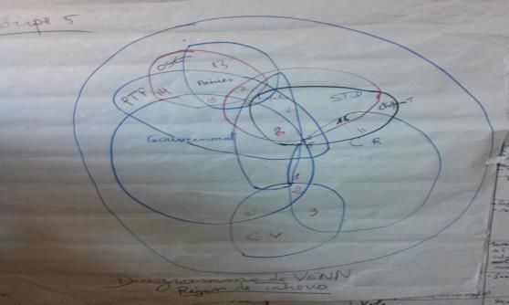

2.3.1 Appréciation des relations des différents acteurs
N° | Acteurs en relations | Type de relation | Appréciation des relations |  | Propositions de solutions
 |  |  | Acquis | Aspect à améliorer
1 | Gouvernorat – CR | Complémentarité | Bonne relation | Transfert de compétence | Accélérer le transfert de compétence
2 | Gouvernorat-Préfecture | Lien hiérarchique | Bonne relation | Communication | Créer un cadre d’échange autour du Gouverneur
3 | Gouvernorat-CV | Complémentarité | Bonne relation | Transfert de compétence | Accélérer le transfert de compétence
4 | Gouvernorat- Préfecture - Mairie | Lien hiérarchique et Complémentaire | Lien de travail bien établi | Communication  Respect de la hiérarchie | Favoriser la maîtrise des rôles et responsabilité
5 | Gouvernorat – Préfecture-Mairie - STD | Relations hiérarchiques  Appui-conseil  Complémentarité | Disponibilité des STD auprès des autorités communales et déconcentrées | Manque de moyens logistiques et matériels pour les STD | Dotation des STD en moyens logistiques et matériels
6 | Gouvernorat –Préfecture – CR-Mairie-Chefferie- STD | Complémentarité - hiérarchie -  Appui-conseils | Liens de travail bien établi | Communication  Respect de la hiérarchie | Accélérer le transfert de compétence  Améliorer la communication
7 | Préfecture –Mairie-PTF- OSC | Complémentarité - hiérarchie -  Appui-conseils - contrôle d’actions –soutiens techniques et financiers | Liens de travail bien établi Financement de projet | Respect de la hiérarchie  Gouvernance locale | Favoriser la maîtrise de rôle et responsabilités  Améliorer la gouvernance locale
8 | Gouvernorat –OSC – CR-Mairie-Chefferie- STD-PTF | Appui-conseils- Complémentarité –soutiens techniques et financiers - contrôle | Liens de travail bien établi Financement de projet  Disponibilité de service | Améliorer la collaboration et la coordination | Création d’un cadre d’échange et de partenariat
9 | Gouvernorat-Mairie | Complémentarité/Collaboration | Liens de travail bien établi | - | -
10 | Mairie-PTF | Partenariat  Assistance technique et financière | Financement de projet  Renforcement des capacités des acteurs | Respect des engagements | Respect des délais dans le décaissement des fonds  Gestion rigoureuse des fonds mis à disposition
11 | Mairie-Chefferie | Collaboration | Représentation chefferie au Conseil  Participation à la collecte des impôts | Communication  Connaissance des rôles et responsabilités | Améliorer la communication  Renforcement des capacités, formation rôles et responsabilités

2.3.2 Analyse des attentes et craintes de l’observatoire vis –à-vis du Conseil Régional
Attentes | Craintes | Solutions
- Bonne collaboration ;  - Suivi des activités réalisées dans le cadre du ProGEM ;  - Assiduité des membres aux réunions ;  - Mise à disposition des moyens nécessaire pour la bonne marche de l’observatoire ;  - L’appropriation de l’observatoire par le CR ;  - Prise de décision collégiale. | - Manque de volonté des membres ;  - La continuité de l’observatoire après le projet ;  - Mauvaise collaboration avec les autres partenaires. | - Rechercher d’autres partenaires ;  - Respects des engagements  - Mettre en place des comités relais au niveau des autres localités  - Partage de l’information  - Elaboration règlement intérieur de l’observatoire.

2.4 Analyse de la documentation
N° | Titre | Type du doc | Période d’élaboration | Méthodologie | Problèmes | Solutions
1 | Enquête conjointe sur la vulnérabilité à l’insécurité alimentaire des ménages au Niger | Rapport d’enquête | Déc 2015 – Janvier 2016 | Enquête sur échantillon | Insécurité alimentaire | Augmentation de transferts d’argent pour les familles des migrants
2 | Analyse de la dynamique socioéconomique – PDR 2016-2020 | Rapport | Décembre 2015 | Analyse des données | .Changement climatique  .Catastrophes naturelles  . Problèmes fonciers | . Améliorer la résilience des populations face au changement climatique  . Améliorer la disponibilité et l’accessibilité des produits alimentaires  .Accroitre les productions pluviales et irriguées.
3 | Monographie sur les adolescents – Région de Tahoua | Monographie (INS-Niger) | 2015 | Analyse des données du 4ème RGPHN - 2012 | Migrations des adolescents | -
4 | Le rôle des ressortissants et des migrants à Bambèye face à la crise | Article scientifique (Oumarou Hamani) | 2008 | Description et analyse des situations socioéconomiques | Migration locale  Caractéristiques de la migration : cas de Bambèye | Système d’auto-assistance face aux crises alimentaires
5 | Etude en vue de l’élaboration d’une politique Nationale en matière de migration | Etude – Bureau d’études Niger-Horizons | Juin 2014 | Observations et analyse | Manque de politique nationale de migration | Nécessité d’élaborer une politique nationale de migration
6 | Impact socioéconomique de la migration des chefs de ménages dans la région de Tahoua | Article scientifique – Mahamadou Moussa et autres (Collectif) | 2016 | Analyses des conséquences socioéconomiques de la migration – Enquête diagnostique | Insécurité alimentaire  Déficit cyclique imposé par le CC | Amélioration de la production alimentaire  Renforcer les capacités de la résilience face au CC

2.5 Conséquences de la migration sur la vie socio-économique des populations

2.5 .1 Caractérisation de différents types de migration
Définition et type de migration | Sites touchés |  | Période | Durée | Acteurs |  | Occupations | Intensité
 | Départ | Arrivée
Déplacement des personnes de leur terroir d’attache vers d’autres horizons à la recherche d’un lendemain meilleur
Circulaire (saisonnier, exode, transhumance) | Abalak  Bouza  Madaoua  Illéla  Tébram  Bagaroua  Tahoua (ville) | Tahoua (ville)  Konni  Tchinta  Tamaské  Afrique de l’ouest  Afrique centrale  Afrique de l’Est  Magreb | Oct.-Nov. – Déc. | 6 à 8 mois |  | Hommes (jeunes, adultes, vieillards) | Agents de ménages  Main d’œuvre  Restauration  Gardiennage  Mendicité | Hommes (majoritaire 9/10)
Transit |  |  | 12 mois/12 mois | Hommes (jeunes, adultes, vieillards)

2.5.2 Domaines impactés par la migration
Type de migration | Domaine | Conséquence |  | Solutions
 |  | Positive | Négative/problème | Locales | Appui ext.
Circulaire (saisonnier, exode, transhumance) | Agriculture | Disponibilité de la main d’œuvre Augmentation de la production | Cherté de la vie  Insécurité alimentaire  Baisse de revenus  Mévente des produits | Appui aux agriculteurs  Développement de l’irrigation  Exode rural | Intrants agricoles  Matériels aratoires
 | Elevage | Disponibilité main d’œuvre  Baisse prix des animaux (locaux)  Disponibilité des sous-produits de l’élevage | Présence des épizooties  Conflits ruraux  Destruction du pâturage  Epuisement de la ressource eau  Cherté d’aliments bétails  Insuffisance de couloirs de passage | Traitement de maladies  Gestion locale des conflits  Sensibilisation | Appui à la vulgarisation des textes du code rural  Appuis en aliments bétail  Vaccination des animaux  Construction et réhabilitation de couloirs de passage.
 | Education | Augmentation du taux de fréquentation | Effectifs pléthorique dans les classes  Baisse de niveau  Mauvaise qualité de l’enseignement | Appui construction des salles de classes  Sensibilisation  Appui en équipement | Construction des infrastructures  Renforcement des capacités des acteurs  Equipent des écoles (tables, manuels)
 | Santé | Augmentation des recettes des CS  Augmentation de la fréquentation des CS | Présence des maladies contagieuses  Insuffisance d’infrastructures sanitaires  Débordement des agents de santé  Pénurie des produits médicaux  Manque d’hygiène | Sensibilisation  Construction d’infrastructures sanitaires  Equipements des infrastructures sanitaires  Appui aux malades | Construction et équipement des infrastructures sanitaires  Formation des agents de santé  Appuyer les formations sanitaires en produits médicaux.
Transit | Hydraulique | Augmentation des revenus des vendeurs d’eau | Augmentation de consommation d’eau  Tarissement précoce des points d’eau  Insuffisance des points d’eau  Surexploitation des points d’eau  Pollution des points d’eau | .Fonçage de points d’eau  Réhabilitation des points d’eau | Fonçage de points d’eau  Réhabilitation des points d’eau existants  Sensibilisation et formation des comités de gestion des points d’eau
 | Environnement | Participation aux activités HIMO | Dégradation de l’environnement  Surpâturage  Insalubrité  Insalubrité  Ramassage abusif de la paille  Abattage abusif des arbres  Feux de brousse | Sensibilisation sur la protection de l’environnement, vulgarisation des textes liés à l’utilisation des ressources naturelles | Appui à la sensibilisation et à la formation des populations  Réalisations des actions antiérosives  Plantation des arbres  Reconstitution du couvert végétal
 | Emploi | Disponibilité des bras valides  Création d’emploi | Concurrence, Chômage des jeunes, délinquance (Vol, consommation de stupéfiants) | Sensibilisation | Création d’emploi  Insertion socio-professionnelle des jeunes  Sensibilisation et formation des jeunes (F.P), AGR
 | Sécurité | - | Vols  Délinquance (trafic)  Manque d’opportunité | Sensibilisation | Renforcement des acteurs locaux (chefferie, jeunes, FDS)  Insertion des jeunes  Renforcement de capacités

- Synthèse et analyse des résultats

3.1 L’Arbre à problèmes

Conflits ruraux
Divorces
L’insécurité alimentaire
Enfants nés hors mariage
Cherté d’aliments bétail
Cherté de la vie
Baisse de revenu
Dépravation des mœurs
Présence des maladies
Insuffisance des couloirs de passage
Surexploitation des points d’eau pastoraux
Insuffisance des stocks aliments bétail
Baisse de production agricole

Délinquance (Vol, consommation des stupéfiants
Amenuisement de terres de cultures
Surexploitation des points d’eau villageois
C
Abandon scolaire
Surpâturage
Insuffisance de la main d’œuvre locale
Croissance démographique
Désœuvrement des adolescents

Effectifs pléthoriques dans les classes
Insuffisance de suivi de la scolarité des enfants par les parents
Chômage des jeunes
Traite des enfants
Ramassage abusif de la paille
Départ des bras valides

Faible adhésion des populations à la planification familiale

Insuffisance d’opportunités
Insuffisance d’opportunités

Dégradation de l’environnement
Sous consommation des crédits
Faible investissement

Insuffisance d’infrastructures sanitaires
Ensablement des vallées
Insuffisance des moyens logistiques et matériels pour les STD
Lenteur dans le décaissement des fonds
Méconnaissances rôles et responsabilité des maires
Feux de brousse
Insuffisance dans la gouvernance
Inadéquation dans la planification au niveau des centres de santé
Insuffisance du personnel sanitaire
Insuffisance des produits médicaux dans les centres de santés
Insuffisance de l’offre de soins de santé
Prolifération des maladies
Manque de politique nationale de migration
Ravinement des vallées (Maggias)
Abatage abusif des arbres

Analyse des solutions

.2.2 Arbre à objectifs
Rendre disponible et accessible les produits vivriers sur le marché
Améliorer la fréquentation scolaire
Rendre accessible les aliments bétails
Réduire les conflits ruraux
Construire et équiper des infrastructures scolaires
Créer les PE pastoraux
Approvisionner régulièrement des BAB
Vacciner les bétails régulièrement
Matérialiser les couloirs de passage

Sensibiliser les parents sur l’éducation des enfants
Accroitre la production agricole
0rganiser des caravanes de sensibilisation sur les conséquences de la dépravation des mœurs

Faire un meilleur maillage des PE dans les zones pastorales
Intensifier les cultures surtout dans les bas-fonds

Réalisation d’ouvrages hydrauliques villageois et maraichers
Vulgariser les textes relatifs à l’utilisation des Ressources Naturelles
Réhabilitation des Points d’Eau villageois et maraichers
Promouvoir l’entrepreneuriat des jeunes
Créer des emplois et métiers aux jeunes
Créer des centres de loisirs et centre amis des jeunes
Redynamiser les acteurs des relais communautaires PF

Promouvoir les bases productives et la gouvernance locale
Promouvoir les bases productives et la gouvernance locale

Accroitre les investissements
Accélérer la gestion administrative et financière
Restaurer et protéger l’environnement

Renforcer les capacités des élus locaux
Alléger les procédures de décaissement de fonds
Appuyer les STD en moyens logistiques et matériels
Créer un cadre de concertation régional sur la migration
Faire des planifications objectives au niveau des centres de santé
Doter les centres de santé en moyens humains et matériels
Construire des infrastructures sanitaires
Réaliser des ouvrages de mobilisation des eaux
Promouvoir la RNA
Appliquer les textes en matière de la protection de l’environnement
Réaliser des bandes par feu
Traiter les bassins versants
Améliorer les soins de santé
Renforcer les capacités des acteurs locaux

- Proposition des mesures d’atténuation
N° | Mesures de renforcement de capacités et d’infrastructures | Problèmes évoqués
1 | Construction et équipement des infrastructures scolaires | Abandon scolaire, effectif pléthorique dans les classes
2 | Renforcement des capacités des producteurs agricoles | Amenuisement des terres de culture, surexploitation des points d’eau, baisse de la production, insécurité alimentaire, baisse de revenus, cherté de la vie
3 | Renforcement de capacités des acteurs locaux | Méconnaissance de rôles et responsabilités des maires, sous-consommation des crédits, insuffisance des moyens logistique et matériels pour les STD
4 | Création d’un cadre de concertation régional sur la migration | Manque de politique nationale de la migration
5 | Renforcement de capacités des acteurs ruraux : fonçage et réhabilitation des points d’eau pastoraux et vulgarisation du code rural | Surexploitation des points d’eau pastoraux, conflits ruraux, ramassage de la paille
6 | Appui à l’entreprenariat des jeunes | Chômage des jeunes, désœuvrement des adolescents, départ de bras valide, délinquances juvéniles, dépravation des mœurs
7 | Construction, réhabilitation et équipement des centres de santé | Insuffisance d’infrastructures sanitaires, insuffisance de l’offre de son de santé, prolifération des maladies
8 | Traitement des koris, des bassins versants et réalisation des ouvrages de mobilisation des eaux | Ensablement et ravinement des vallées – ‘’magias’’ -, dégradation de l’environnement

- Définition des critères et priorisation

5.1 Critères et pondérations
N° | Mesures | 1 | 2 | 3 | 4 | 5 | 6 | 7 | 8
1 | Constructions et équipement des infrastructures scolaires |  | Fixe les bras valides, 2/1 | ‘’Savoir source de lumière’’  1/3 | ‘’Savoir source de lumière’  1/4 | ‘’Eau source de vie’’  5/1 | ‘’Savoir source de lumière’  ’  1/6 | ‘’Savoir source de lumière’’ 1/7 | ‘’Savoir source de lumière’’  1/8
2 | Renforcement des capacités des acteurs agricoles | Fixe les bras valides 2/1 |  | Fixe les bras valides  2/3 | Fixe les bras valides  2/4 | Fixe les bras valides  2/5 | Fixe les bras valides  2/6 | Fixe les bras valides  2/7 | Fixe les bras valides  2/8
3 | Renforcement des capacités des acteurs locaux | ‘’Savoir source de lumière’’1/3 | Fixe les bras valides 2/3 |  | Améliore la performance  3/4 | Améliore la performance  3/5 | Améliore la performance  3/6 | Corps sain, Esprit sain  7/3 | Augmentation de la production  8/3
4 | Création d’un cadre de concertation sur la migration | ‘’Savoir source de lumière’’1/4 | Fixe les bras valides  2/4 | Améliore la performance  3/4 |  | ‘’Eau source de vie’’  5/4 | Insertion des jeunes  6/4 | Corps sain, Esprit sain  7/4 | Augmentation de la production  8/4
5 | Renforcement des capacités des acteurs ruraux : fonçage, réhabilitation des points pastoraux et vulgarisation du Code Rural | ‘’Eau source de vie’’  5/1 | Fixe les bras valides  2/5 | Améliore la performance  3/5 | Améliore la performance  5/4 |  | ‘’Eau source de vie’’  5/6 | ‘’Eau source de vie’’  5/7 | ‘’Eau source de vie’’  5/8
6 | Appui à l’entrepreneuriat des jeunes | ‘’Savoir source de lumière’’1/6 | Fixe les bras valides  2/6 | Améliore la performance  3/6 | Insertion des jeunes  6/4 | ‘’Eau source de vie’’  5/6 |  | Corps sain, Esprit sain  7/6 | Augmentation de la production  8/6
7 | Construction, réhabilitation et équipement des centres de santé | ‘’Savoir source de lumière’’  1/7 | Fixe les bras valides  2/7 | Corps sain, Esprit sain  7/3 | Corps sain, Esprit sain  7/4 | ‘’Eau source de vie’’  5/7 | Corps sain, Esprit sain  7/6 |  | Augmentation de la production  8/7
8 | Traitement des Koris, des bassins versants et réalisation des ouvrages de mobilisation des eaux | ‘’Savoir source de lumière’’  1/8 | Fixe les bras valides  2/8 | Augmentation de la production  8/3 | Augmentation de la production  8/4 | ‘’Eau source de vie’’  8/5 | Augmentation de la production  8/6 | Augmentation de la production  8/7

5.2 Mesures priorisées
Rang | Mesures de renforcement de capacités et d’infrastructures
1ère | Renforcement des capacités des producteurs agricoles
2ème | Renforcement de capacités des acteurs ruraux : fonçage et réhabilitation des points d’eau pastoraux et vulgarisation du code rural
3ème | Construction et équipement des infrastructures scolaires
4ème | Traitement des koris, des bassins versants et réalisation des ouvrages de mobilisation des eaux
5ème | Construction, réhabilitation et équipement des centres de santé
6ème | Renforcement de capacités des acteurs locaux
7ème | Appui à l’entreprenariat des jeunes
8ème | Création d’un cadre de concertation régional sur la migration

- Appréciation de l’atelier
Points forts | Insuffisances
- bonne qualité des participants,  - compétence des membres de l’observatoire,  - Règles de bonnes conduites bien respectées,  - Disponibilité des participants (assiduité et ponctualité),  - Meilleur atelier comparé aux précédents,  - endurance des participants à poursuivre les travaux au-delà des heures prévues,  - Clarté des résultats | - Le cadre de travail restreint, ne met pas à l’aise les participants,  - Prolongation de la journée de travail,  - Non effectivité de la présence des STD Plan et formation professionnelle pendant 2 jours.

- Leçons tirées
- Participants sensibles au phénomène de la migration,
- Le caractère participatif des échanges a permis aux membres de l’observatoire de s’approprier du processus de l’analyse
- Participation active et effective de tous les membres de l’observatoire.

Conclusion
Dans l’ensemble l’atelier s’est déroulé dans des bonnes conditions et des fiches signalétiques seront élaborées avec l’appui des services techniques des domaines concernés par les mesures priorisées.

V Annexes

Programme de travail
Jours | Horaires | Activités
1 | 8H00 à 8H30 | - Installation des participants  - Ouverture.
 | 8H30 à 16H30 | - Présentation des participants,  - Présentation du programme de travail,  - Présentation du ProGEM,  - Présentation du concept observatoire,  - Répartition des groupes,  - Collecte et synthèse des données primaires et secondaires.
2 | 8H00 à 16H30 | - Restitution et validation des données,  - Synthèse et catégorisation des problèmes,  - Elaboration de l’arbre à problème,
3 | 8H00 à 12H30 | - Finalisation de l’arbre à problème,
 | 14H30 à 16H30 | - Elaboration de l’arbre à objectif,  - Proposition des mesures
4 | 8H00 à 14H30 | - Définition et pondération des critères de priorisation,  - Priorisation des mesures,  - Clôture de la rencontre.

Liste de présence
N° | Nom / Prénom | Provenance | Fonction | Téléphone
1 | Mahamadou Maliki | Tahoua | SG/CRTA | 96599374
2 | Moutari Daoudouka | Tahoua | DRPF/PE/TA | 96898285
3 | Hamadou Abdoulaye | Tahoua | Université Tahoua | 99851212
4 | Madayana Maazou | Tahoua | CR/TA | 96906742
5 | Sâfi Issifi | Tahoua | AT/PROGEM | 94574047
6 | Illo Adamou | Tahoua | PCR/Tahoua | 96990188
7 | Mado Sanda | Tahoua | DR/INS/TA | 96180000
8 | Abou Halarou | Tahoua | SR/CR/TA | 97614287
9 | Mohamed Kalakal | Tahoua | Conseiller Régional | 86132151
10 | Adamou Malam Nabba | Tahoua | DRDC/AT/TA | 96884049
11 | Sabiou Iliassou | Tahoua | CRJ/TA | 96689112
12 | Habibou Ibrahim | Tahoua | DREP/TA | 96271306
13 | Kadri Mahamane | Tahoua | Chef de canton de Daoulé | 96 89 67 80
14 | Mme Hadiza Assoumane | Tahoua | Conseillère Régionale | 96 87 33 42
15 | Moussa Saley Z. Moctar | Tahoua | DREC/M/R/TA | 97564344
16 | Moussa Aboubacar | Tahoua | AT/ACTO ProGEM Abalak | 84309233
17 | Dantani Ibro | Tahoua | AT/ACTO ProGEM Illela | 95999354
18 | Mohamed Effaret Abdou | Tahoua | AT/ACTO/PROGEM Tchinta | 84309271

